**SUPER NOTA**

*Nombre del Alumno: MARISOL PALOMEQUE LUNA*

*Nombre del tema:* AUTOEXPLORACION DE MAMAS

*Parcial: 2 MODULO*

*Nombre de la Materia: ENFERMERIA EN EL CUIDADO DE LA MUJER*

*Nombre del profesor: SANDRA YASMIN RUIZ FLORES*

*Nombre de la Licenciatura: ENFERMERIA*

*Cuatrimestre: 4 CUATRIMESTRE*

*Lugar y Fecha de elaboración*

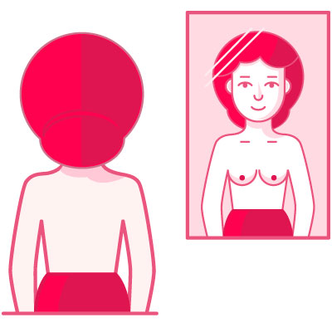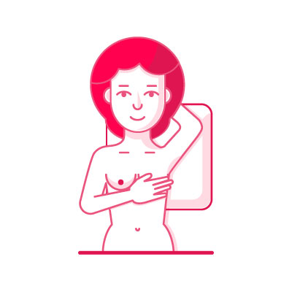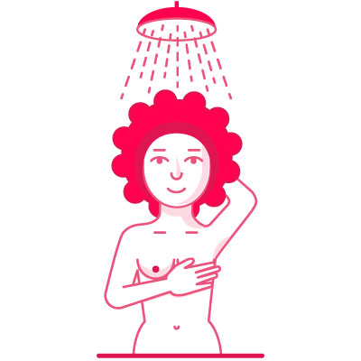

Es recomendable realizar la autoexploración de mama a partir de los 20 años de edad por lo menos una vez al mes, para poder conocer cómo son normalmente los senos y poder identificar si hay algún cambio en su forma, textura o consistencia. La autoexploración de mama se debe realizar con una inspección visual (con o sin espejo) para observar si hay algún cambio en el contorno o textura del seno. También realizar la inspección manual de pie y recostada para identificar protuberancias o engrosamientos inusuales.

**Cinco pasos para detectar el cáncer de mama en casa:**

AUTOEXPOLORACION DE MAMAS

Paso 3:

Cuando estés frente al espejo, fíjate si te sale líquido de uno o ambos pezones (puede ser transparente, lechoso o amarillento, o sangre).

Paso 2:

Ahora, levanta los brazos y fíjate si ves las mismas alteraciones.

Paso 1:

Párate frente a un espejo con los hombros rectos y los brazos junto a la cadera y mírate las mamas.

Esto es lo que debes encontrar:

* Mamas de tamaño, forma y color normales
* Mamas bien formadas, que no presentan deformaciones ni inflamaciones visibles

Si notas alguna de las siguientes alteraciones, informa a tu médico:

* Formación de hoyuelos, arrugas o bultos en la piel.
* Enrojecimiento, dolor, sarpullido o inflamación.

Paso 4:

Luego, acuéstate y pálpate las mamas con las manos invertidas, es decir, la mama izquierda con la mano derecha y viceversa. Procura utilizar un tacto firme y pausado con las yemas de los dedos, manteniendo los dedos rectos y juntos.

El movimiento debe ser circular, del tamaño de una moneda aproximadamente.

Sigue algún tipo de patrón para asegurarte de cubrir la mama entera. Puedes empezar con el pezón y avanzar en círculos cada vez mayores hasta llegar al borde exterior de la mama.

También puedes mover los dedos verticalmente, hacia arriba y hacia abajo, como si estuvieras cortando el césped.

Este movimiento ascendente y descendente suele ser el más utilizado por las mujeres.

Asegúrate de palpar todo el tejido mamario, tanto en la parte delantera como en la parte trasera: para palpar la piel y el tejido superficiales, ejerce una leve presión; para llegar al tejido ubicado en la parte media de las mamas, una presión moderada, y para el tejido profundo, una presión firme.

Al llegar al tejido profundo, tienes que poder sentir la caja torácica.

Paso 5:

Finalmente, pálpate las mamas estando de pie o sentada. Muchas mujeres dicen que la mejor forma de palparse las mamas es cuando la piel se encuentra mojada y resbaladiza, de modo que prefieren realizar este pasó en la ducha.

Controla la mama completa con los mismos movimientos que se describen en el paso 4.

BIBLIOGRAFIA

<https://www.google.com/search?q=autoexploracion+de+mamas+imagen&rlz=1C1UUXU_esMX945MX945&sxsrf=ALiCzsbInu-kjyQrXknIRDvUeNaQgxwMXw:1667957955537&source=lnms&tbm=isch&sa=X&ved=2ahUKEwiHn8LL-5_7AhU7LEQIHVPVAeIQ_AUoAXoECAMQAw&biw=1366&bih=657&dpr=1>

<https://www.umm.edu.mx/blog/autoexploracion-de-mama-importancia-y-como-realizarla>